Warszawa, 21.01.2020
Noworoczne porządki
– odmień swój dom

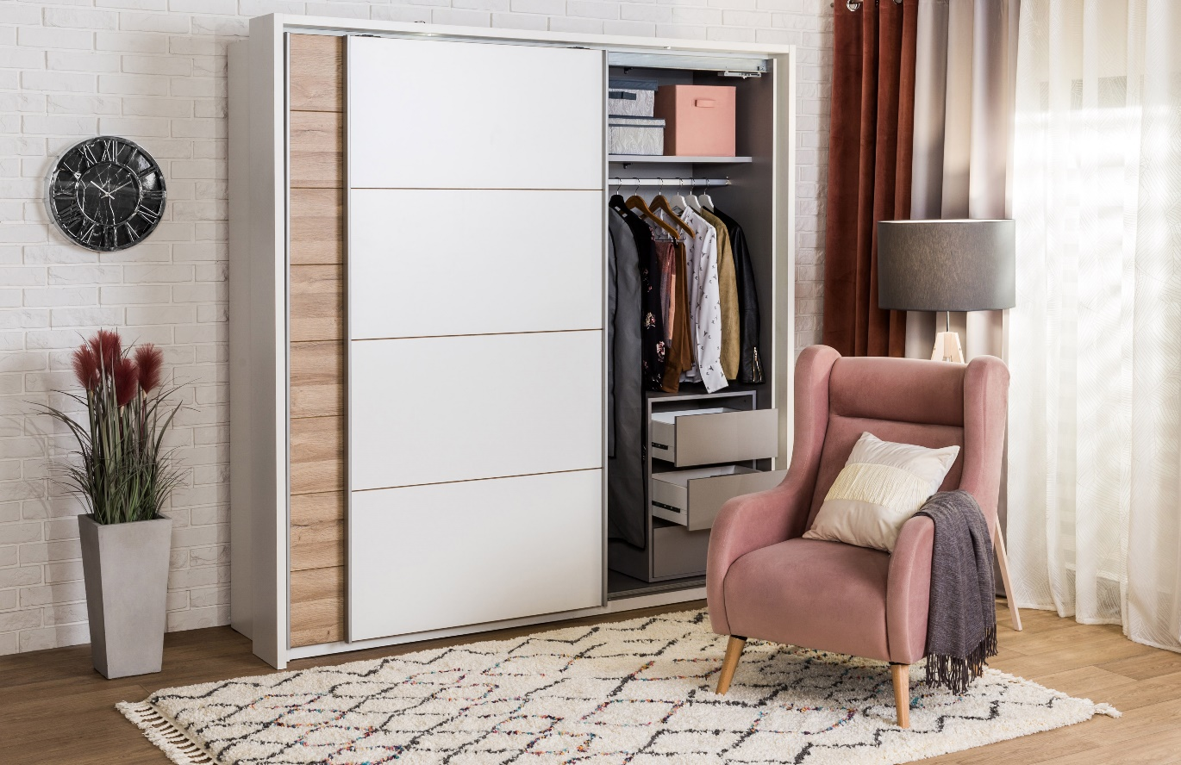

Nowy rok motywuje do zmian, dlatego tak wiele osób rozpoczyna go od tworzenia listy postanowień. Aby wszystkie plany zostały zrealizowane, należy zadbać o właściwą organizację. Jak się do tego przygotować? Zacznij od uporządkowania swojego wnętrza. Selekcja przedmiotów, które nas otaczają, może zagwarantować porządek i harmonię
na długi czas. Ekspert salonów Agata radzi, jak uporządkować swoje wnętrze w nowym roku.

Kto z nas nie lubi, gdy we wnętrzu panuje porządek, a każda rzecz jest na swoim miejscu? Okazuje się, że nie trzeba spędzać wielu godzin na walce z bałaganem – wystarczy trochę chęci, zorganizowania i kilku sprawdzonych metod, żeby przestrzeń nabrała świeżego wyglądu.

Organizacja wnętrza szafy

Dobrze zorganizowana szafa pozwala znacznie skrócić czas wpatrywania się w jej zawartość,
a wybór codziennego zestawu ubrań jest zdecydowanie szybszy i łatwiejszy. Na początek zastanów się, czy wszystko, co znajduje się w Twojej szafie, jest Ci niezbędne. Nowy rok warto rozpocząć od starannej selekcji – wybierz tylko te elementy, których naprawdę potrzebujesz
i te, z których regularnie korzystasz. Po takiej eliminacji, zastanów się ile przestrzeni zajmą wybrane przez Ciebie artykuły i wybierz dla nich odpowiednie miejsce. W każdej szafie

powinny znajdować się drążki na ubrania, półki, miejsce na pudełka, a także szuflady o różnej głębokości na drobne dodatki. Aby utrzymać porządek na dłużej, zacznij od pogrupowania
ubrań. Na jednej półce mogą znaleźć się t-shirty, bluzki i koszulki, na innej spodnie, a kolejną przeznacz na bluzy, swetry. Ubrania, z których nie korzystasz w danej porze roku umieść w ozdobnych pudełkach, które będą chronić je przed kurzem i zabrudzeniami. Za sprawą specjalnych wieszaków przeznaczonych do spodni i krawatów, koszuli i marynarek z łatwością utrzymasz porządek również w tej części szafy, a dzięki specjalnemu, dodatkowemu oświetleniu szafy bez problemu znajdziesz potrzebne rzeczy o każdej porze dnia.
Jeśli natomiast Twoje łóżko wyposażone jest w pojemnik do przechowywania – zagospodaruj również tę przestrzeń. Niech znajdą się tam elementy, z których korzystasz rzadziej – koce, śpiwory, zapasowe komplety pościeli.

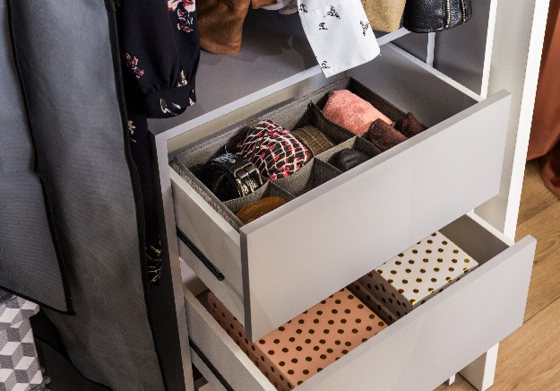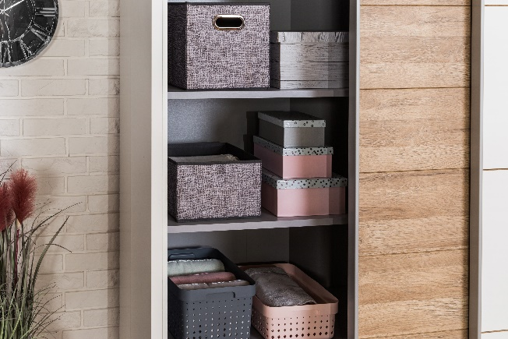

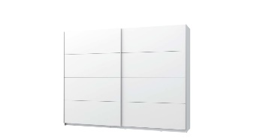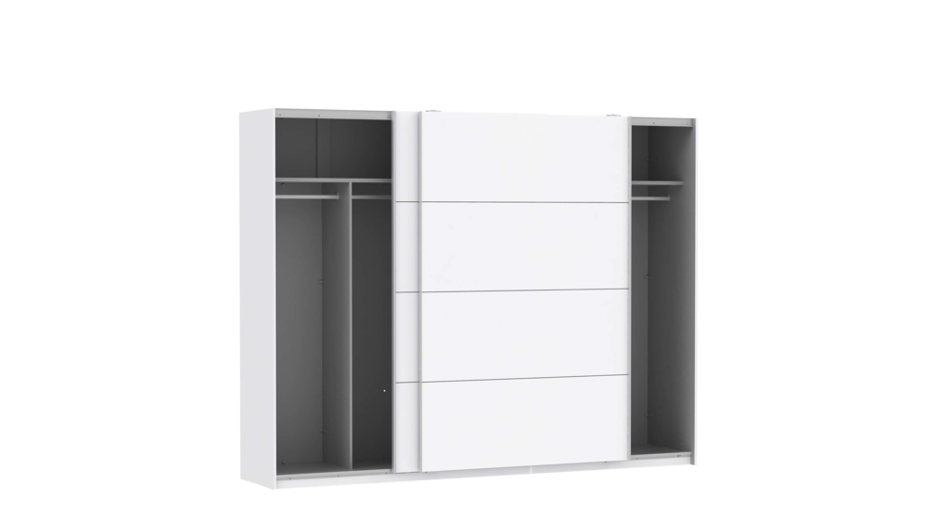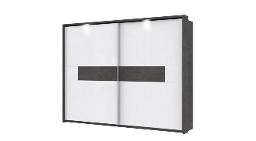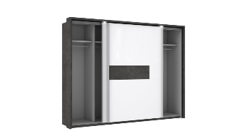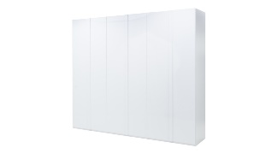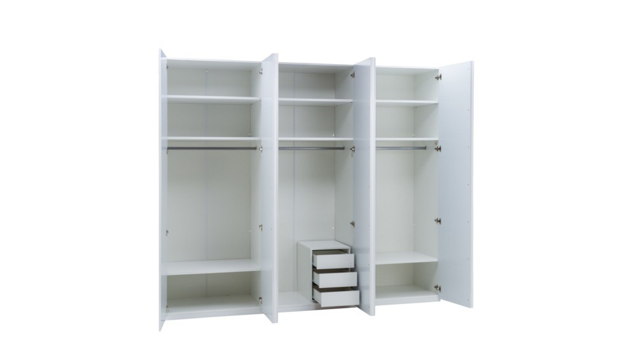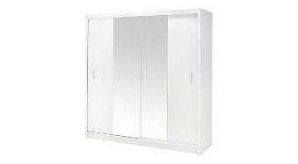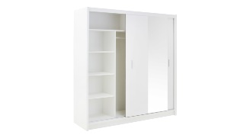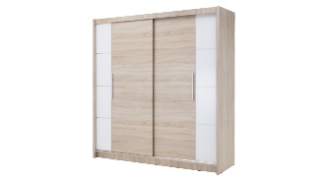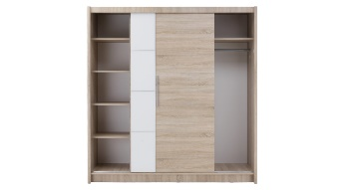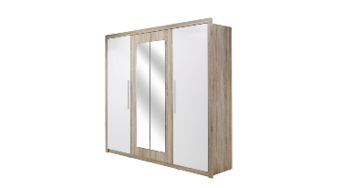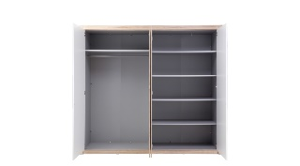
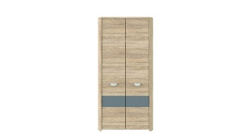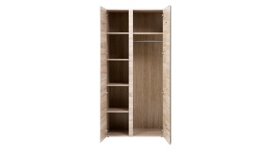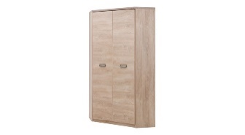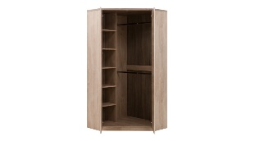

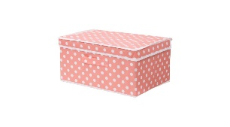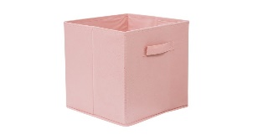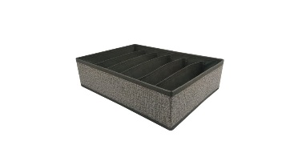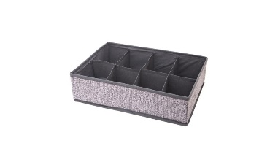
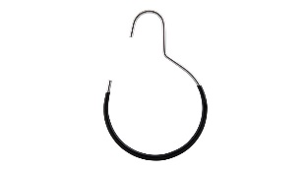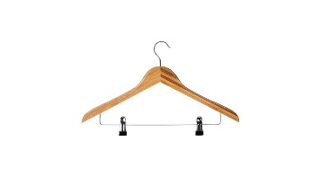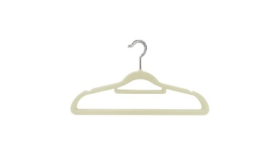

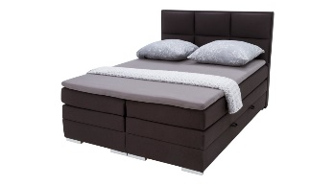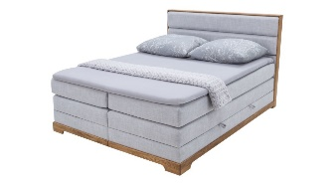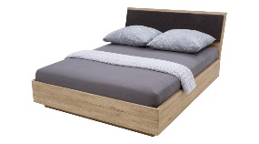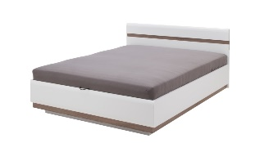

Wygodne przechowywanie artykułów kuchennych

Porządek w kuchni sprawia, że nie tylko chętniej w niej przebywamy, ale też z wielką przyjemnością przygotowujemy posiłki dla bliskich. Organizowanie przestrzeni kuchennej rozpocznij od szczegółowej segregacji – pozbądź się patelni, której nie używasz od kilku lat, pęknięta przykrywka na pewno nie będzie Ci już potrzebna, a kolejna miska zajmuje tylko przestrzeń w szafce. Gdy już zakończysz etap porządków, zaplanuj rozkład swoich produktów w kuchni. Na półkach, które znajdują się w zasięgu Twojej ręki umieść naczynia,
z których korzystasz każdego dnia – na jednym poziomie ułóż kubki, drugi niech zajmą talerze i miseczki. W szufladzie podzielonej na części umieść sztućce, a w kolejnej przybory kuchenne – łyżki, łopatki, chochle. Dolne szafki przeznacz na duże naczynia, garnki, formy do pieczenia, a także przyrządy kuchenne, których nie używasz regularnie. Podczas organizacji przestrzeni kuchennej przydadzą się również specjalne pojemniki, bądź słoiki do przechowywania żywności, które nie tylko są praktyczne, ale również bardzo estetyczne.

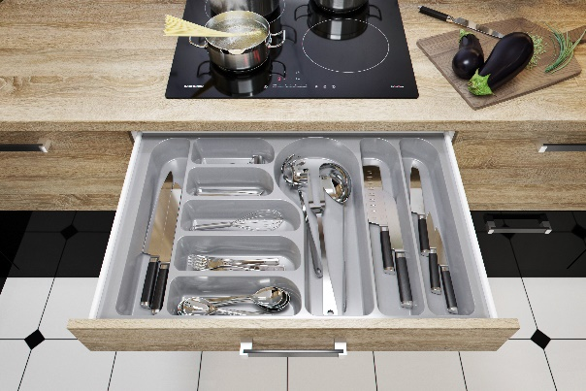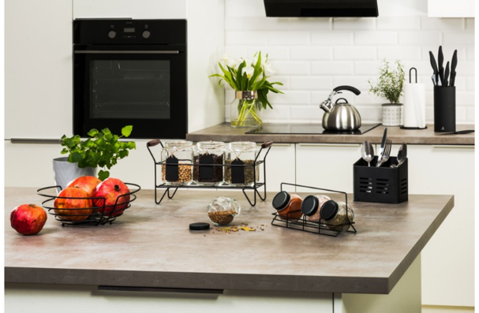

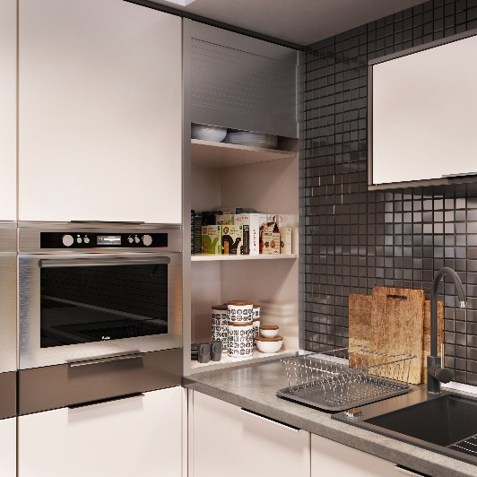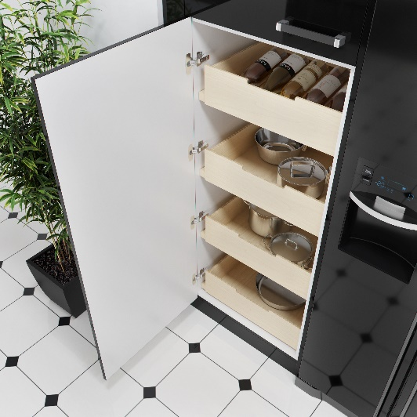

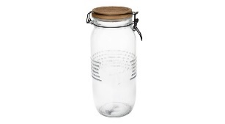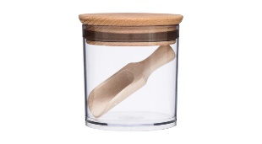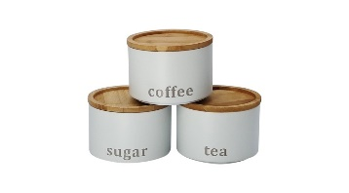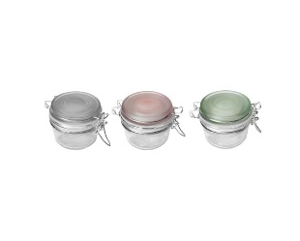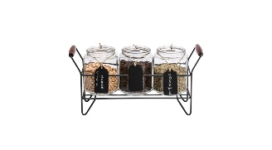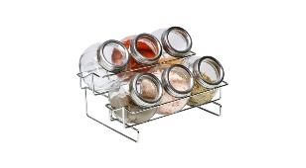
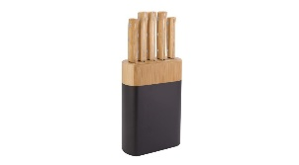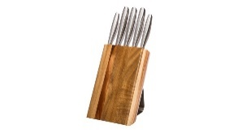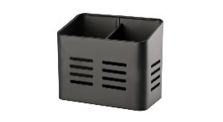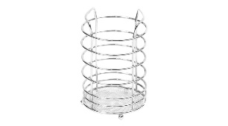

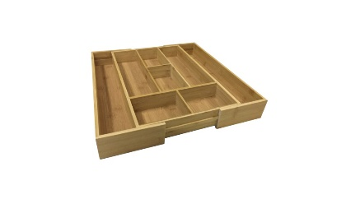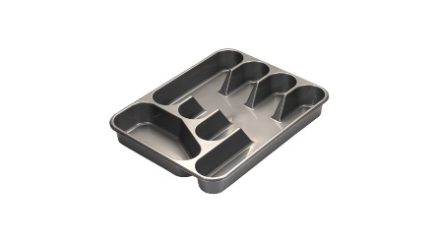

- Doskonałą metodą na organizację przestrzeni kuchennej jest wybór systemu mebli modułowych Qubik, który oferuje wiele ciekawych rozwiązań. Jednym z nich jest system półek z prowadnicami, które umieszczone są w szafkach narożnych. Ułatwiają przechowywanie
i wyjmowanie – naczyń, garnków i patelni. W przypadku przechowywania artykułów spożywczych doskonale sprawdzi się system Cargo, który oferuje wysokie bądź niskie wysuwane szafki i wielofunkcyjne kosze – radzi Jakub Madej, ekspert ds. mebli kuchennych salonów Agata.

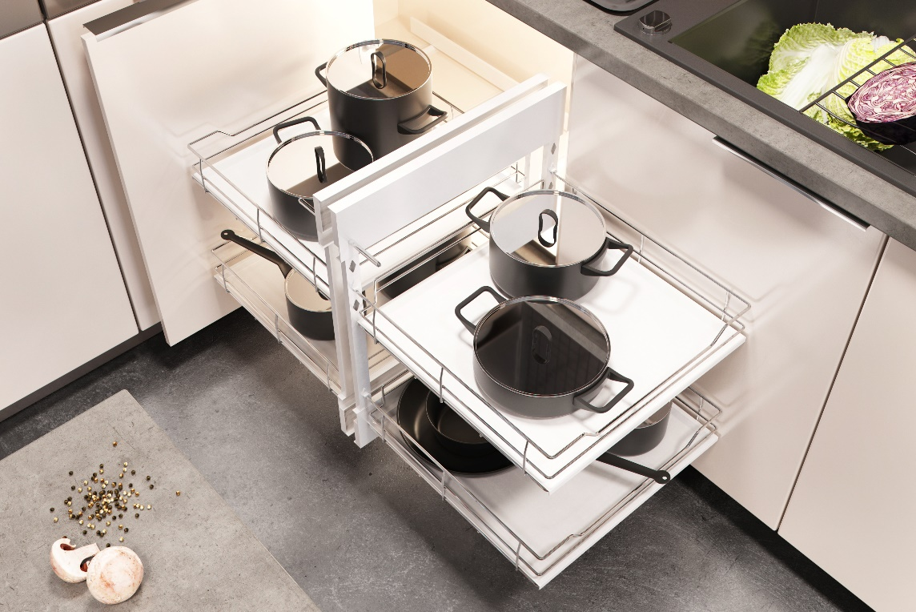

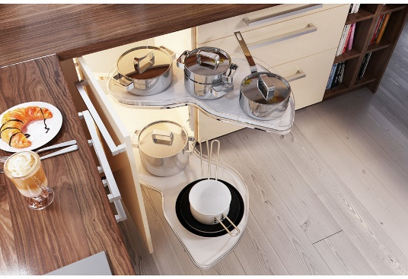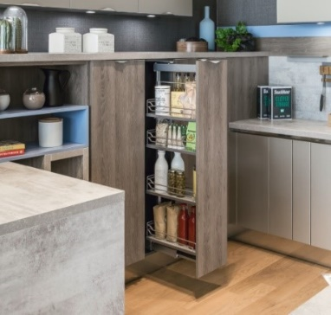

Komfort podczas pracy

Domowe warunki często potrafią zmniejszyć motywację do pracy. Są jednak na to właściwe sposoby – odpowiednie wydzielenie przestrzeni i zaaranżowanie jej w sposób dostosowany do potrzeb zawodowych. Jeśli głównym narzędziem pracy jest komputer, powinien on zajmować centralne miejsce na biurku. Ważne, aby dookoła znajdowały się wyłącznie artykuły niezbędne podczas pracy. Dlatego pożegnaj się z dawno niedziałającymi sprzętami, niepiszącymi długopisami, figurkami na szczęście i dokumentami sprzed kilku lat. W zupełności wystarczy Ci kalendarz, notatnik i jeden ulubiony długopis – pozostałe artykuły biurowe trzymaj w pudełku w szufladzie. Dokumenty, teczki i wszelkie materiały papierowe warto umieścić w specjalnie oznaczonych pudełkach. Możesz wybrać kilka różnych kolorów pojemników i posegregować swoje dokumenty tematycznie, a następnie umieścić je na szafce tuż obok Twojego biurka.
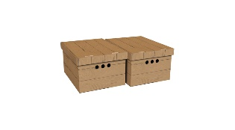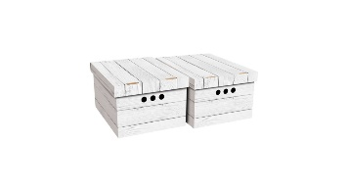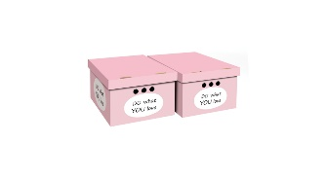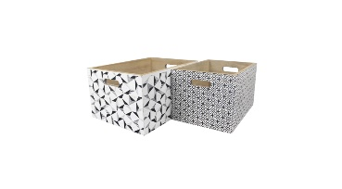
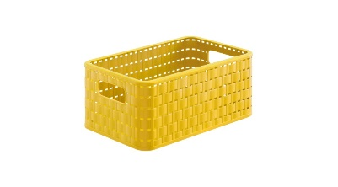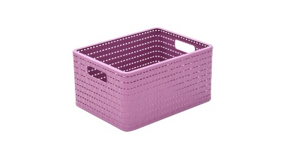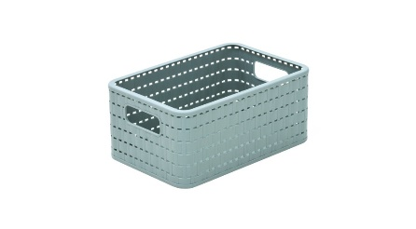
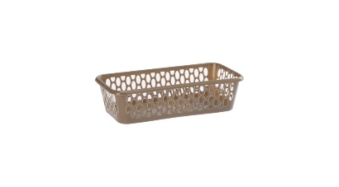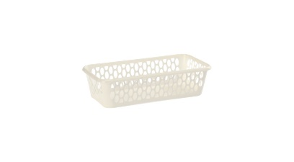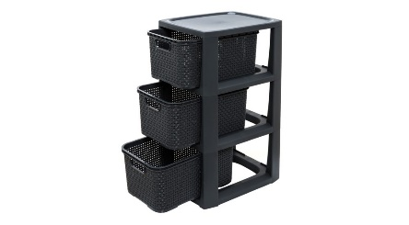

Utrzymanie porządku wymaga odpowiedniego zorganizowania i systematyczności.
Z pewnością pomogą Ci w tym meble i dodatki dostępne w salonach Agata na terenie całej Polski oraz w sklepie internetowym www.agatameble.pl. Jeśli już teraz wprowadzisz zmiany do swojego wnętrza, możesz mieć pewność, że w ciągu najbliższych miesięcy zobaczysz efekty swojej małej rewolucji. Nowy rok, nowe zmiany – nowa przestrzeń!

***

O Agata S.A.:
Agata S.A. to sieć wielkopowierzchniowych salonów mebli oraz artykułów wyposażenia wnętrz w Polsce; obejmująca 28 wielkopowierzchniowych salonów zlokalizowane zarówno w dużych, jak i średnich miastach w całym kraju. Agata S.A. poprzez punkty sprzedaży detalicznej i e-commerce oferuje kolekcje do pokoju dziennego, dziecięcego, sypialni, jadalni i kuchni,
a także szeroką gamę produktów i akcesoriów do aranżacji wnętrz. Marka zapewnia dostęp do artykułów ponad 250
krajowych i zagranicznych producentów kilkudziesięciu marek własnych oraz szerokiego grona doradców, projektantów
i ekspertów.
Więcej o Agata S.A: www.agatameble.pl

Kontakt dla mediów:
Anna Wilczak-Kawecka
Manager ds. komunikacji Agata S.A.
Al. Roździeńskiego 93
40-203 Katowice
tel. +48 32 73 50 704
tel. kom. +48 695 652 957
anna.wilczak@agatameble.pl

Karolina Żochowska
24/7Communication Sp. z o.o.
ul. Świętojerska 5/7
00-236 Warszawa
tel. kom: +48 501 041 408
karolina.zochowska@247.com.pl

